Fecha: | 2020-11-17 | Versión: | 1.0.1
Creador por: | Cesar Pérez
Revisado por LT: | Néstor Rómulo
Revisado por PO: | Oswaldo Ortiz
Revisado por SM: | David Jara
Historia de Usuario | Daños y Faltantes

Daños y Faltantes Mobile

Al ingresar a la app nos aparecerá la pantalla de bienvenida, en ella podremos ver nuestro nombre. Posteriormente para hacer un servicio (daño o faltante), seguiremos los siguientes pasos:

- Nos dirigiremos a la parte superior izquierda de nuestra pantalla y daremos clic en las tres barras que nos aparecen para que se desplegué nuestro menú.

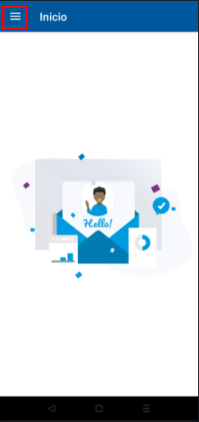

- Ya con el menú desplegado, el segundo paso será dar clic en la opción “Servicios”.
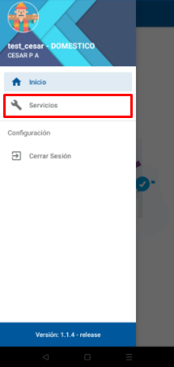

- Esta es la siguiente pantalla que nos aparecerá, daremos clic en el botón “Nuevo Servicio”.
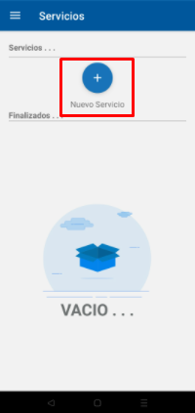
- Aparecerán las opciones para elegir el tipo de servicio “Entrada” o “Salida” (Los campos de los formularios dependerán del tipo de servicio)
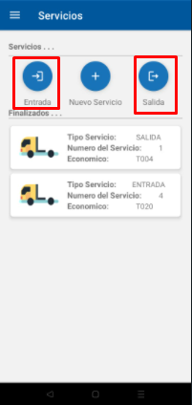
- Esta es la siguiente pantalla que nos aparecerá, podremos buscar y elegir el camión del cual vamos a realizar el servicio.
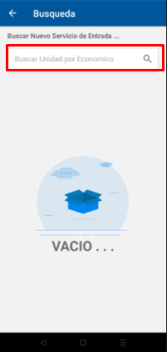
- Se desplegará una ventana donde podremos elegir el tipo de unidad si se desea ingresar chasis o remolque.
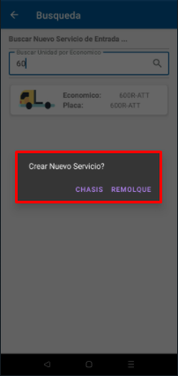

- En esta siguiente pantalla podremos configurar las unidades que se desean ingresar.
  - El primer apartado se configura el operador, los conceptos y las imágenes de daños o faltantes del camión.
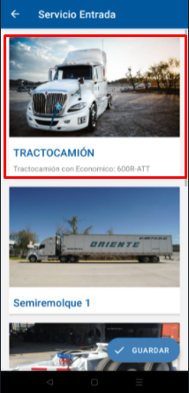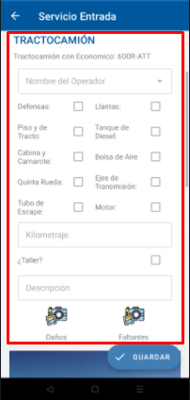
  - El siguiente apartado se podrán configurar los conceptos y las imágenes de daños o faltantes del semirremolque 1 o chasis 1.
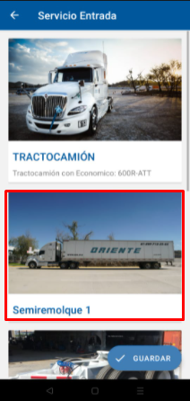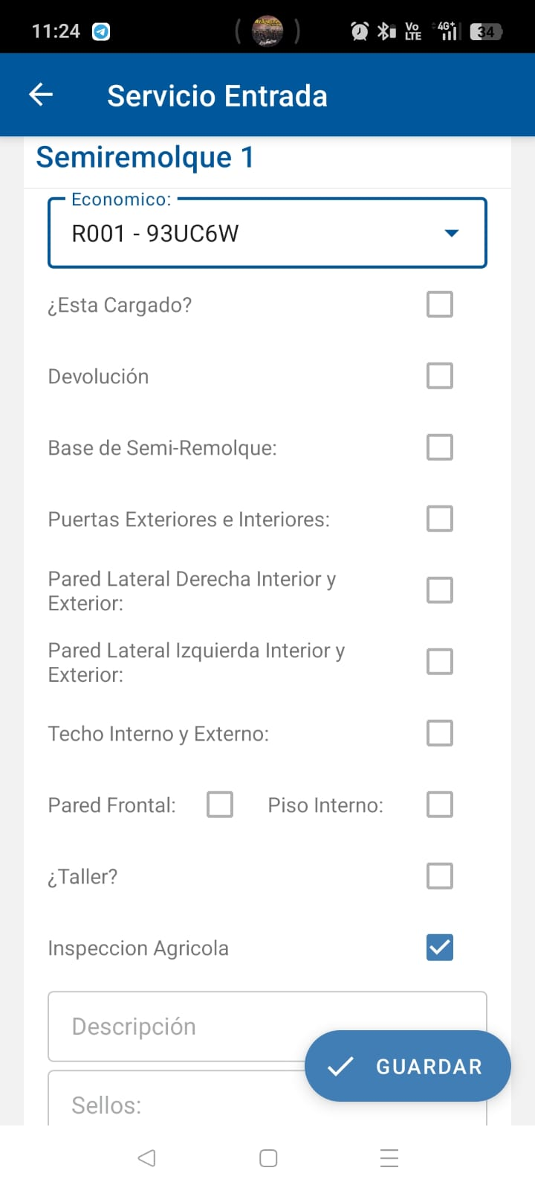

  - El siguiente apartado se podrán configurar los conceptos y las imágenes de daños o faltantes del Dolly.
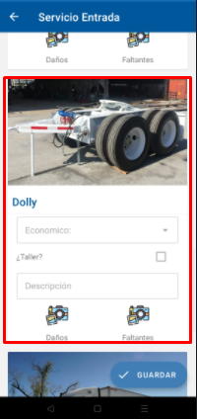
  - El siguiente apartado se podrán configurar los conceptos y las imágenes de daños o faltantes del semirremolque 2 o chasis 2.
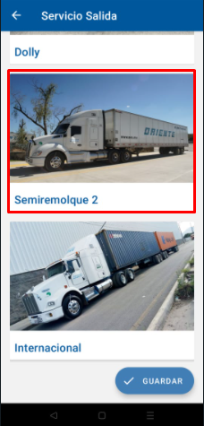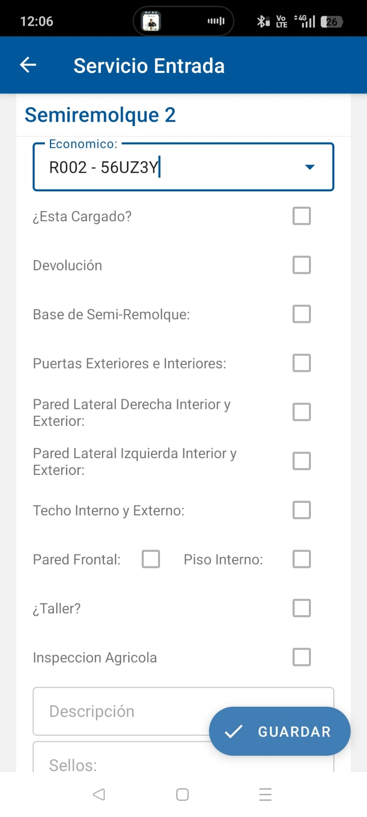

  - El siguiente apartado se podrán configurar los conceptos y las imágenes de daños o faltantes del semirremolque internacional.
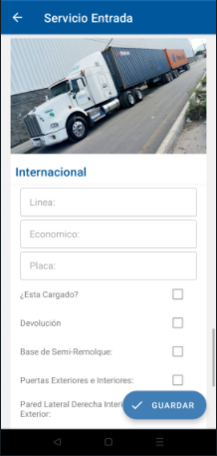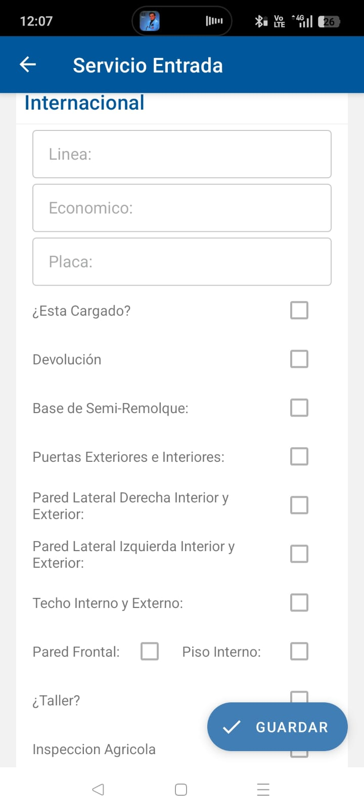

  - Una vez terminada ingresar los datos de las unidades podremos dar clic en el botón de “Guardar” y aparecerá un mensaje para confirmar el servicio.
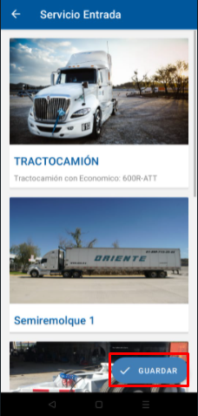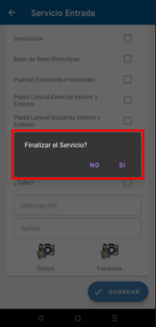

- En la siguiente ventana podremos visualizar los servicios que ya se han registrados en la aplicación y en donde podremos crear un nuevo registro.
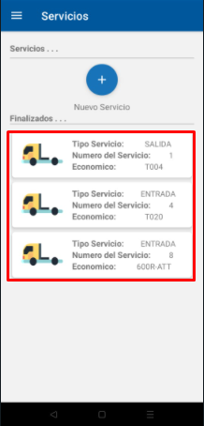
- Para dar de alta los servicios finalizados es necesario seleccionar alguno. Al seleccionarlo nos aparecerá un mensaje para enviar o eliminar el servicio finalizado.
